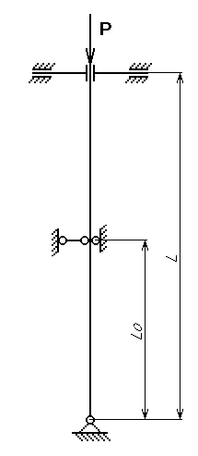
Задание 2-2-3.

- Энергетическим способом или способом интегрирования ДУ изгиба определить коэффициент приведения длины стойки постоянного поперечного сечения.
- Определить размеры поперечного сечения стойки с помощью коэффициентов понижения ϕ, если: P=200 кН; l=3м; материал стойки- Сталь-3. Допускаемое напряжение: [σ]_{сж}=160МПа; Величина отношения Lo/L=0,5.

Сечение.
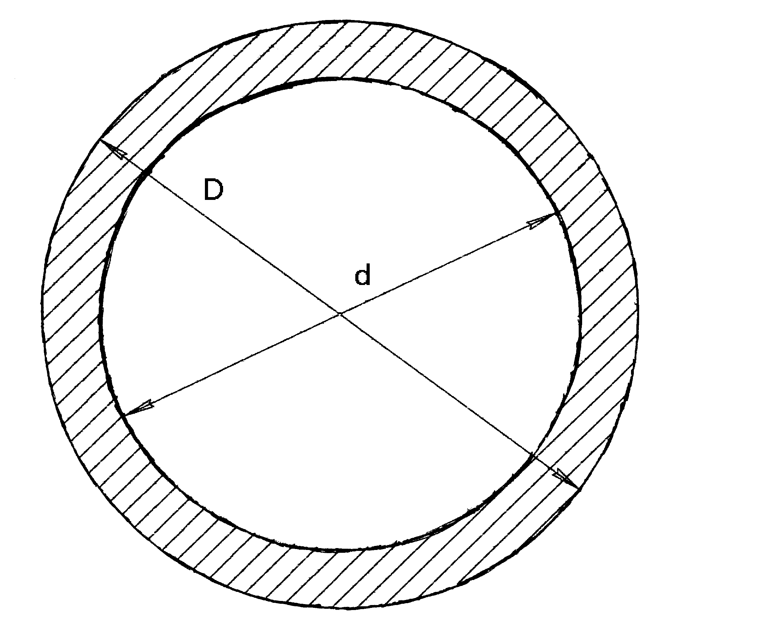
d/D=0,8.

Решение.
1. Определим момент инерции сечения. Т.к. любая центральная ось- главная, то
и J=0.029D⁴.
Изогнутая ось стержня имеет вид:
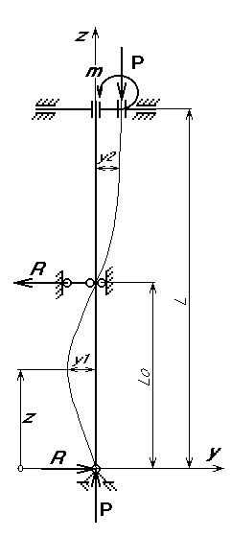
Уравнение равновесия: m – Pf + Rl₀ = 0, откуда получим:
R=(Pf-m)/l₀.

Участок 1: ДУ изогнутой оси: EJ_{min}y₁”=Pfz/l₀ – mz/l₀ – Py₁. (1)

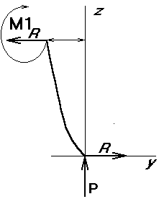

Участок 2: ДУ изогнутой оси:
EJ_{min}y₂”=P(f – y₂) –m . (2)
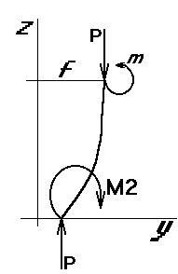

Положим α²=P/EJ_{min}, β²=m/EJ_{min}, уравнения (1) и (2) перепишем в виде:

y₁” + α²y₁ = z/l₀ (α²f - β²) (1¹)
y₂” + α²y₂ = (α²f -β²) (2¹)

Решения этих ДУ имеют вид:
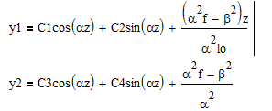
Положим λ₀=αl₀ , λ=αl , ξ=(β/α)².

Граничные условия и условия сопряжения решений.

- z=0 y₁=0 => C₁=0
- z=l₀ y₁=0 => C₂ sin(λ₀ ) +f -ξ=0
- z=l₀ y₂=0 => C₃ cos(λ₀) + C₄ sin(λ₀) -ξ +f=0
- z=l y₂=f => C₃ cos(λ) + C₄ sin(λ) -ξ=0
- z=l₀ y₂’= y₁’ => αC₂cos(λ₀)+(f-ξ)/l₀= -αC₃sin(λ₀)+αC₄cos(λ₀)
- z=l y₂’=0 => -αC₃sin(λ)+αC₄cos(λ)=0

Имеем систему пяти линейных однородных алгебраических уравнений относительно неизвестных C₂ , C₃ , C₄ , f , ξ .
Чтобы система имела нетривиальное решение, необходимо равенство нулю определителя её матрицы detA=0:

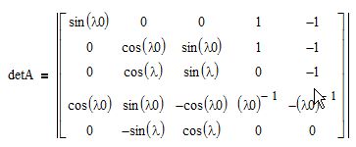

Раскрыв определитель, получим:
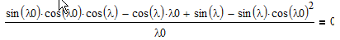
Учитывая соотношение λ/λ₀=2, перепишем полученное уравнение в виде:
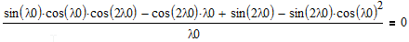
Численно решив его методом хорд (метод Ньютона), получим приближенное значение λ₀=2,2467.
По формуле Эйлера P_{kp}=π²EJ_{min}/(μl)², из соотношения α²=P/EJ_{min} получим: (P/EJ_{min})l²/4=λ₀², тогда коэффициент приведения μ=π/2λ₀=0,699, что незначительно расходится с приближенным значением, равным 2/3.

- Определяем размеры поперечного сечения стойки.

Расчет ведем по коэффициентам продольного изгиба (по ϕ)
Площадь поперечного сечения: A≥P/ϕ[σ]_{сж}
Момент инерции сечения стойки определен ранее и равен:
J=0.029D⁴.
Гибкость стойки равна: λ=μl/i_{min} , где i_{min}- минимальный радиус инерции стержня.
i_{min}=√J/A, А- площадь поперечного сечения стержня.
A=(πD²/4)(1-(d/D)²), т.к. d/D=0,8 то A=0,28D².

1 приближение. ϕ₁=0,6

A≥(200*10³/0,6*160*10⁶)=2,1*10⁻³ м².
D=8,66*10⁻² м. J=0,029*D⁴=1,63*10⁻⁶ м⁴.
i_{min}=√J/A=0,028 м.
λ=μl/i_{min}=75,24. Табличное значение
ϕ_{1табл}=0,81-(0,81-0,75)/10=0,8 , что значительно отличается от предварительно принятого.

2 приближение.

ϕ₂=(ϕ₁+ϕ_{1табл})/2=0,7.
A≥1,786*10⁻³ м². D=0,08 м. J=1,18*10⁻⁶ м⁴. i_{min}=0,0257 м.
λ=81,6 ; ϕ_{2табл}=0,75.

Напряжение в стержне: σ=P/A=112 МПа.
Допускаемое напряжение: σ_{у}=ϕ_{табл}[σ]_{сж}=120 МПа.
Отсюда следует, что стержень недогружен на 6,6%.

Внешний и внутренний диаметры стержня:
D=80 мм, d=64 мм.

Ответ: Коэффициент приведения стойки μ=π/2λ₀=0,699.
Внешний и внутренний диаметры стержня:
D=80 мм, d=64 мм.

